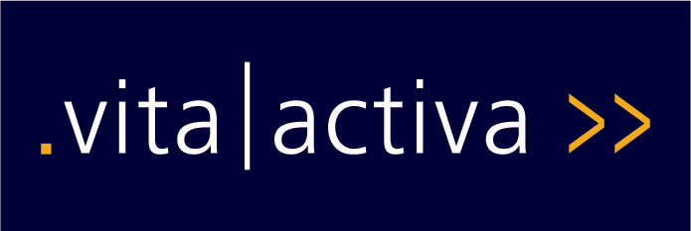

Vita activa – Lernen verbindet Generationen
Ein Bildungsprogramm des Zentrums für Weiterbildung der Universität Graz

Ermäßigte Workshops Wintersemester 2021/22

Vita activa – Lernen verbindet Generationen

Ein Arbeitskreis aus der Vita activa Reihe Wissen schaffen
Geschichte erlesen: Schlüsseltexte aus Gesellschaft und Politik von gestern und heute
Referent/Tutor: Ao. Univ.-Prof. i. R. Dr. Peter Teibenbacher; Leitung: Dr. Marcus Ludescher
11.11.2021 bis 2.6.2022 (8 Termine)
jeweils Donnerstag, 16.30-18.00 Uhr
Ort: Zentrum für Weiterbildung der Universität Graz, Harrachgasse 23, 8010 Graz

alumni-Preis: € 30,- (statt € 35,-)
Anmeldung bis Mittwoch, 3.11.2021 an vita-activa@uni-graz.at oder unter 0316/380 – 1102

Detailinformationen für die Anmeldung finden Sie unter http://vitaactiva.uni-graz.at

Vita activa – Lernen verbindet Generationen

Ein Workshop aus der Vita activa Reihe Wissen schaffen
Musik hören, lesen, verstehen: Die deutschen Opern von Wolfgang Amadeus Mozart
Referent/Tutor: Studiendirektor i. R. Heinz R. Gallist, Leitung: Dr. Marcus Ludescher

Freitag, 26.11.2021, 14-17.15 Uhr
Samstag, 27.11.2021, 9-12.15 Uhr

Ort: Zentrum für Weiterbildung der Universität Graz, Harrachgasse 23, 8010 Graz

alumni-Preis: € 30,- (statt € 35,-)
Anmeldung bis Donnerstag, 18.11.2021 an vita-activa@uni-graz.at oder unter 0316/380 – 1102

Detailinformationen für die Anmeldung finden Sie unter http://vitaactiva.uni-graz.at

Vita activa – Lernen verbindet Generationen

Ein Workshop aus der Vita activa Reihe Wissen und Erfahrung weitergeben
Dasein voll Sinn: Logotherapie und Existenzanalyse nach Viktor E. Frankl
Trainerin: Dr. Renate Augusta

Samstag, 4.12.21, 9-16.15 Uhr
Ort: Zentrum für Weiterbildung der Universität Graz, Harrachgasse 23, 8010 Graz

alumni-Preis: € 30,- (statt € 35,-)
Anmeldung bis Freitag, 26.11.2021 an vita-activa@uni-graz.at oder unter 0316/380 – 1102

Detailinformationen für die Anmeldung finden Sie unter http://vitaactiva.uni-graz.at

Vita activa – Lernen verbindet Generationen

Ein Workshop aus der Vita activa Reihe Lernen erfolgreich gestalten
„Leichte Sprache“ und gesellschaftliche Teilhabe – Was steckt hinter dem Konzept?
Trainerin: Mag. Eva Seidl

Freitag, 28.1.2022, 14-17.15 Uhr

Ort: Zentrum für Weiterbildung der Universität Graz, Harrachgasse 23, 8010 Graz

alumni-Preis: € 25,- (statt € 30,-)
Anmeldung bis Donnerstag, 20.1.2022 an vita-activa@uni-graz.at oder unter 0316/380 – 1102

Detailinformationen für die Anmeldung finden Sie unter http://vitaactiva.uni-graz.at

Stand: 28.9.21

